《计算机组成与系统结构》

实验指导书

2025.4
山东大学

目录
实验1 小规模集成电路功能测试 3
实验2 逻辑运算电路设计 7
实验3 数据选择电路设计 9
实验4 3-8译码器电路设计 11
实验5 计数器及七段译码器设计 13
实验6 补码移位器的设计 14
实验7 可控的补码加/减法器设计 16
实验8 阵列乘法器的设计 18
实验9-1 ROM设计 20
实验9-2 RAM设计 27
实验10 RAM位扩展设计 33
实验11 RAM字扩展设计 34
实验12 中断系统的设计与验证 35
实验13 时序系统设计 38
实验14 微程序控制的加/减法器设计 40

实验1 小规模集成电路功能测试
一、实验目的
1.熟悉开发环境，了解硬件系统开发的基本过程。
2.掌握TTL常用逻辑门输入与输出之间的逻辑关系。
3.熟悉TTL中、小规模集成电路的外型、管脚和使用方法。
二、实验环境
1. 硬件环境：微型计算机、Windows10及以上操作系统；FPGA云实验平台。
2. 软件环境：FPGA开发工具软件Vivado。
三、实验所用器件
1. 逻辑门2输入端与门、异或门
2. 3-8译码器 74138
3. 四位二进制计数器 74161
4. 双向移位寄存器 74194
5. D触发器 74LS74
四、实验内容
测试与门、异或门及74138、74161、74194、7474集成电路模块，分析其输入和输出之间的逻辑关系，掌握其功能。
五、实验步骤
1．在Vivado环境下，建立工程文件，调入被测器件，将其输入管脚绑定在相应的开关上，输出管脚绑定在相应的指示灯上，建立源文件。
2．将该文件综合并生成bit文件，下载到云实验平台的FPGA内，按照所测器件的功能表逐条验证。
3．利用显示屏上控制面板的拨码开关作为被测器件的输入，拨动开关，则改变器件的输入电平。
4．将被测器件的输出引脚与控制面板的LED 发光二极管连接。指示灯亮表示输出电平为1，指示灯灭表示输出电平为0。
六、所测器件的功能表和管脚
1. 3-8译码器74138
芯片74138是一款经典的3线-8线译码器/多路分配器属于TTL逻辑系列，广泛应用于数字电路中。管脚如图4-1所示。功能表如表4-1所示。
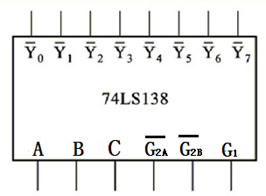
图4-1 74138管脚图
使能控制：包含3个使能引脚（G1, G_{2A}, G_{2B}），需同时满足条件才能工作：
G1 为 高电平（1），G2A 和 G2B 为低电平（0）。
表4-1 74138的功能表
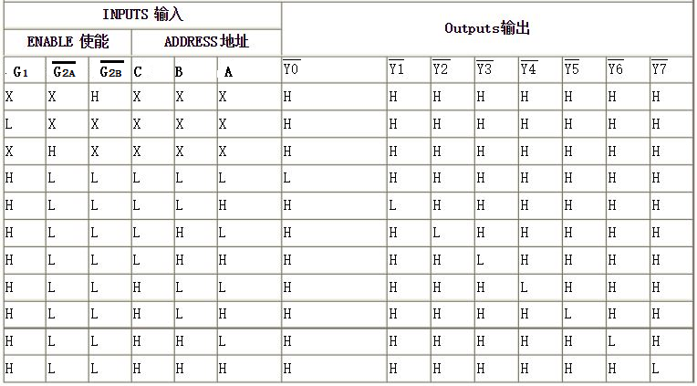

2. 四位二进制计数器74161
芯片 74161 是一款常用的 4位二进制同步计数器（4-bit Synchronous Counter），属于TTL逻辑系列。它具有同步预置、异步清零和计数使能功能，广泛应用于数字电路中的计数、分频和定时等场景。管脚如图4-2所示。功能表如表4-2所示。
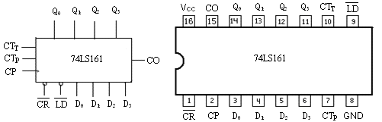
图4-2 74161管脚图
管脚说明：CT_{T}、CT_{P}计数使能端（高电平有效）。

表4-2 74161功能表
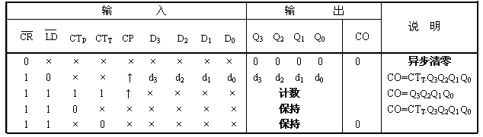
说明：↑ 表示时钟上升沿触发。X 表示无关。RCO（Ripple Carry Output）：当计数到1111（15）且CT_{T}=1时，RCO=1，可用于级联多个计数器。
3. 双向通用移位寄存器74194
芯片 74194 是一款 4位双向通用移位寄存器，属于 74系列TTL/CMOS逻辑芯片，广泛应用于数字电路中的 数据移位、并行加载、串行转换 等场景。管脚如图4-3所示。功能表如表4-3所示。
图4-3 74194管脚图
管脚说明：CLR异步清零（低电平有效）；SR右移串行输入（高位方向）；A-D 并行数据输入（预置值）；SL 左移串行输入（低位方向）；S0, S1 模式控制输入（决定工作模式）；CLK 时钟输入（上升沿触发）；QA-QD并行输出（当前寄存器状态）。
表4-3 74194功能表
说明：a、b、c、d分别为A、B、C 或D 输入端上稳定状态输入的电平。Q_{AO}、Q_{BO}、Q_{CO}、Q_{DO}在已建立稳定状态输入条件之前QA、QB、QC、QD 相应的电平。Q_{An}、Q_{Bn}、Q_{Cn}、Q_{Dn}在时钟最新↑跃变之前的QA、QB、QC、QD 的电平。H=高电平 L=低电平 ×=不定 ↑=从低电平转换到高电平。
4. 双D型正边沿触发器7474
芯片7474是一款双D型正边沿触发器（Dual D-Type Positive-Edge-Triggered Flip-Flop），属于 74系列TTL逻辑芯片，广泛应用于数字电路中的数据存储、同步时序控制 等场景。管脚如图4-4所示。功能表如表4-4所示。
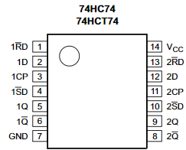
图4-4 7474管脚图
说明：该芯片含有2个触发器，引脚前缀为1的是触发器1的引脚；引脚前缀为2的是触发器2的引脚。
表4-4 7474的功能表
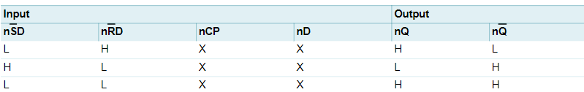

实验2 逻辑运算电路设计
一、实验目的
掌握基本逻辑门的逻辑关系和设计方法。
二、实验环境
1. 硬件环境：微型计算机、Windows10及以上操作系统；FPGA云实验平台。
2. 软件环境：FPGA开发工具软件Vivado。
三、实验内容
本实验要求设计一个能实现1位逻辑乘ab、逻辑或a+b、半加(a⊕b)的逻辑运算电路。图4-5为实现上述逻辑功能的电路原理图，其中参与运算的两个1位二进制数为a和b，and、xor和or分别为与运算、异或运算和或运算控制输入端。首先要分析该电路图，了解其实现机理。
四、实验步骤
（1）原理图设计：根据图4-5所示电路，完成逻辑运算电路原理图的设计。
逻辑运算电路
A B
andxoror

图4-5 逻辑运算电路示意图

（2）基于Vivado软件环境，建立工程项目，输入原理图，完成原理图中输入、输出管脚锁定。
为实现自动检测，绑定管脚如下：
IO信号 | 管脚绑定
and, or, xor | 上排拨码开关5-3
a, b | 上排拨码开关2-1
e | LED1
（3）原理图编译、适配和下载：在Vivado环境中进行原理图的综合，生成bit流文件，在云FPGA平台下载实现。
（4）功能测试：利用输入开关及发光二极管LD测试逻辑运算部件的功能并记录测试结果。
五、拓展实验
利用一位逻辑运算的结果实现两个4位二进制数A（a3a2a1a0）和B(b3b2b1b0)的逻辑运算并验证。
为实现自动检测，绑定管脚如下：
IO信号 | 管脚绑定
and, or, xor | 上排拨码开关3-1
A, B | 上排拨码开关7-4，11-8
E | LED4、LED3、LED2、LED1

实验3 数据选择电路设计
一、实验目的
1. 掌握数据选择器的工作原理。
2. 掌握采用基本逻辑门设计实现数据选择器的方法。
二、实验环境
1. 硬件环境：微型计算机、Windows10及以上操作系统；FPGA云实验平台。
2. 软件环境：FPGA开发工具软件Vivado。
三、实验内容
4选1数据选择器是一种组合逻辑电路，可从 4个输入信号 中选择 1个 输出，由 2位地址线控制选择逻辑。4选1数据选择器的示意图如4-6所示。
4选1数据选择器
D0
D1
D2
D3
B A
Y

图4-6 4选1数据选择器的示意图
当BA=00时，Y=D₀；当BA=01时，Y=D₁；当BA=10时，Y=D₂；当BA=11时，Y=D₃；
利用逻辑门设计实现。
四、实验步骤
（1）原理图设计：根据图4-6所示电路，完成4选1数据选择器的设计。
（2）基于Vivado软件环境，建立工程项目，输入原理图，完成原理图中输入、输出管脚锁定。
为实现自动检测，绑定管脚如下：
IO信号 | 管脚绑定
D3，D2，D1，D0 | 上排拨码开关6-3
B, A | 上排拨码开关2-1
Y | LED1
（3）原理图编译、适配和下载：在Vivado环境中进行原理图的综合，生成bit流文件，在云FPGA平台下载实现。
（4）功能测试：利用输入开关及发光二极管LED测试逻辑运算部件的功能并记录测试结果。
五、拓展实验
利用设计的4选1数据选择器，设计实现4位4选1数据选择器，即数据端Di分别为4位二进制数。
为实现自动检测，绑定管脚如下：
IO信号 | 管脚绑定
D3，D2，D1，D0 | 上排拨码开关18-15、14-11、10-7、6-3
B, A | 上排拨码开关2-1
Y3,Y2,Y1,Y0 | LED4、LED3、LED2、LED1

实验4 3-8译码器电路设计
一、实验目的
1. 掌握译码器的工作原理。
2. 掌握采用基本逻辑门设计实现译码器的方法。
二、实验环境
1. 硬件环境：微型计算机、Windows10及以上操作系统；FPGA云实验平台。
2. 软件环境：FPGA开发工具软件Vivado。
三、实验内容
3-8译码器是一种组合逻辑电路，把输入的3位二进制数翻译成10进制数，即根据输出，可知输入的二进制数。3-8译码器示意图如4-7所示。E是使能端，高电平有效；其功能表如表4-5所示。利用逻辑门设计实现。
3-8译码器
E C B A
Y₇Y₆Y₅Y₄Y₃Y₂Y₁Y₀

图4-7 3-8译码器示意图

表4-5功能表
输入 |  | 输出
E | C B A | Y0 Y1 Y2 Y3 Y4 Y5 Y6 Y7
L | X X X | 全部输出低电平
H | L L L | Y0=H，其余全部为L
H | L L H | Y1=H，其余全部为L
H | L H L | Y2=H，其余全部为L
H | L H H | Y3=H，其余全部为L
H | H L L | Y4=H，其余全部为L
H | H L H | Y5=H，其余全部为L
H | H H L | Y6=H，其余全部为L
H | H H H | Y7=H，其余全部为L

四、实验步骤
（1）原理图设计：根据图4-7所示电路，完成3-8译码器的设计。
（2）基于Vivado软件环境，建立工程项目，输入原理图，完成原理图中输入、输出管脚锁定。
为实现自动检测，绑定管脚如下：
IO信号 | 管脚绑定
E,C,B, A | 上排拨码开关4-1
Y7,Y6,Y5,Y4,Y3,Y2,Y1,Y0 | LED8-1

（3）原理图编译、适配和下载：在Vivado环境中进行原理图的综合，生成bit流文件，在云FPGA平台下载实现。
（4）功能测试：利用输入开关及发光二极管LED测试逻辑运算部件的功能并记录测试结果。
五、拓展实验
利用设计的3-8译码器，设计实现4-16译码器。即输入四位二进制数i，对应Yi=H，其余Y=L。
为实现自动检测，绑定管脚如下：
IO信号 | 管脚绑定
D,C,B, A | 上排拨码开关4-1
Y15-0 | LED15-1

实验5 计数器及七段译码器设计
一、实验目的
1. 掌握计数器、七段数码管以及七段译码器的工作原理。
2. 熟悉Vivado的设计流程全过程，学习计数器的设计和硬件测试。
二、实验环境
1. 硬件环境：微型计算机、Windows10及以上操作系统；FPGA云实验平台。
2. 软件环境：FPGA开发工具软件Vivado。
三、实验内容
模10增1计数器连接7段译码电路，外接1位数码管进行依次显示相应计数值。实验框图如图4-8所示。
模10增1计数器
CLR
CLK
BCD码-七段码转换器
Led[6:0]

图4-8 原理图示意图

其中，模10增1计数器采用74161计数器芯片实现，BCD码-七段译码器采用7447设计。
四、实验步骤
（1）原理图设计：根据图4-8所示电路，完成电路的设计。
（2）基于Vivado软件环境，建立工程项目，输入原理图，完成输入、输出管脚锁定。
为实现自动检测，绑定管脚如下：输出在右边第1个数码管上显示。
IO信号 | 管脚绑定
CLR、CLK | 上排拨码开关2-1
Led[6..0] | Seg_data[6:0]

（3）原理图编译、适配和下载：在Vivado环境中进行原理图的综合，生成bit流文件，在云FPGA平台下载实现。
（4）功能测试：利用输入开关及数码管，测试电路的功能并记录测试结果。

实验6 补码移位器的设计
一、实验目的
1.掌握补码移位器的工作原理和设计方法。
2. 熟悉Vivado的设计流程全过程，学习移位器的设计和硬件测试。
二、实验环境
1. 硬件环境：微型计算机、Windows10及以上操作系统；FPGA云实验平台。
2. 软件环境：FPGA开发工具软件Vivado。
三、实验内容
本实验要求采用74194设计一个8位二进制补码移位器。原理示意图如图4-9所示。
移位器
LMDMRM
D[7:0]
F[7:0]

图4-9 8位移位器示意图
图4-9是本实验要求实现的二进制数的补码移位电路示意图。图中电路要求可对8位二进制数实现左移1位（×2），右移1位（÷2）和直接传送功能的移位电路，这也是运算器的主要功能。在LM（左移）的控制下可实现补码左移1位；在RM（右移）的控制下可实现补码右移1位；在DM（直送）的控制下可实现直接传送。
四、实验步骤
（1）原理图设计：根据图4-9所示，完成补码移位器的设计。
（2）基于Vivado软件环境，建立工程项目，输入原理图，完成输入、输出管脚锁定。
为实现自动检测，绑定管脚如下：
IO信号 | 管脚绑定
A，LM，DM，RM，CLK | 上排拨码开关12-5，4，3，2，1
F | LED8-1

（3）原理图编译、适配和下载：在Vivado环境中进行原理图的综合，生成bit流文件，在云FPGA平台下载实现。
（4）功能测试：利用输入开关及发光二极管LED测试电路的功能并记录测试结果。

实验7 可控的补码加/减法器设计
一、实验目的
1.掌握补码加（减）法器的工作原理和设计方法。
2. 熟悉Vivado的设计流程全过程，学习加/减法器的设计和硬件测试。
二、实验环境
1. 硬件环境：微型计算机、Windows10及以上操作系统；FPGA云实验平台。
2. 软件环境：FPGA开发工具软件Vivado。
三、实验内容
本实验要求采用一位全加器和异或门设计一个8位二进制补码加法器，含有溢出判断。操作数和运算结果均采用补码表示，该加法器要求可做补码加法，也可做补码减法运算。
8位加/减法器
C8
C0
A [7:0]
B [7:0]
S [7:0]
V
K

图4-10 8位补码加/减法器的示意图
图4-10是8位补码加/减法器的示意图，图中S7-S0表示8位和数，C8为向高位的进位，A7-A0为A操作数，B7-B0为B操作数，C0为低位来的进位， K为控制端，当K为高电平时，执行减法运算，K为低电平时，执行加法运算；V是溢出位。
四、实验步骤
（1）原理图设计：根据图4-10完成加/减法器的设计。
（2）基于Vivado软件环境，建立工程项目，输入原理图，完成输入、输出管脚锁定。
为实现自动检测，绑定管脚如下：
IO信号 | 管脚绑定
A，B， C0 ，K | 上排拨码开关18-11、10-3，2，1
V，S | LED9，8-1

（3）原理图编译、适配和下载：在Vivado环境中进行原理图的综合，生成bit流文件，在云FPGA平台下载实现。
（4）功能测试：利用输入开关及发光二极管LED测试电路的功能并记录测试结果。
五、拓展实验
要求采用超前进位链设计实现8位补码加/减法运算器，并含有溢出判断。云平台提供的模块LookAheadCarry4是并行产生4位超前进位的模块。其中，进位传送信号分别为P[0] = A0⊕B0, P[1] = A1⊕B1, P[2] = A2⊕B2,,P[3] = A3⊕B3；进位生成信号分别为G[0] = A0&B0, G[1] = A1&B1, G[2] = A2&B2, G[3] = A3&B3。
为实现自动检测，绑定管脚如下：
IO信号 | 管脚绑定
A，B， C0 ，K | 上排拨码开关18-11、10-3，2，1
V，S | LED17，16-1

实验8 阵列乘法器的设计
一、实验目的
1.掌握阵列乘法器的工作原理和设计方法。
2. 熟悉Vivado的设计流程全过程，学习乘法器的设计和硬件测试。
二、实验环境
1. 硬件环境：微型计算机、Windows10及以上操作系统；FPGA云实验平台。
2. 软件环境：FPGA开发工具软件Vivado。
三、实验内容
本实验要求采用一位全加器和与门设计一个四位无符号阵列乘法器。设有两个4位无符号二进制整数：A=a3a2a1a0,B=b3b2b1b0，求A×B。两数相乘如图4-11所示。
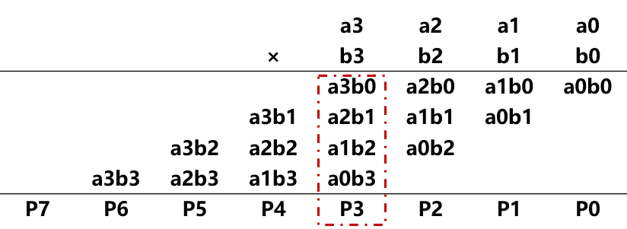
图4-11 4位二进制数相乘
其中每个与项可用下列部件实现，一个全加器和一个与门。
故4位无符号阵列乘法器的实现电路如图4-12所示。
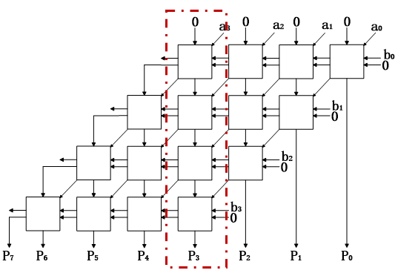
图4-12 4位阵列乘法器的示意图
四、实验步骤
（1）原理图设计：根据图4-12所示完成阵列乘法器的设计。
（2）基于Vivado软件环境，建立工程项目，输入原理图，完成输入、输出管脚锁定。
为实现自动检测，绑定管脚如下：
IO信号 | 管脚绑定
A，B | 上排拨码开关12-9、4-1
P | LED 8-1

（3）原理图编译、适配和下载：在Vivado环境中进行原理图的综合，生成bit流文件，在云FPGA平台下载实现。
（4）功能测试：利用输入开关及发光二极管LED测试电路的功能并记录测试结果。
五、拓展实验
利用4位乘法器设计实现8位加法器。
为实现自动检测，绑定管脚如下：
IO信号 | 管脚绑定
A，B | 上排拨码开关16-9、8-1
P | LED8-1

实验9-1 ROM设计
一、实验目的
（1）掌握Vivado中ROM的设置，作为只读存储器ROM的工作特性和配置方法；
（2）用文本编辑器编辑coe文件配置ROM，学习以coe格式文件加载于ROM中；
（3）在初始化存储器编辑窗口编辑coe文件配置ROM；
（4）验证FPGA中ROM的功能。
二、实验环境
1. 硬件环境：微型计算机、Windows10及以上操作系统；FPGA云实验平台。
2. 软件环境：FPGA开发工具软件Vivado。
三、实验内容
实验中主要掌握三方面的内容：
（1）ROM的参数设置；（2）ROM中数据的写入，即初始化文件的编写；（3）ROM的实际应用，在FPGA上的调试方法。
四、实验步骤
1.创建工程：打开本地安装的Vivado，新建项目，选择pynq-z2器件。
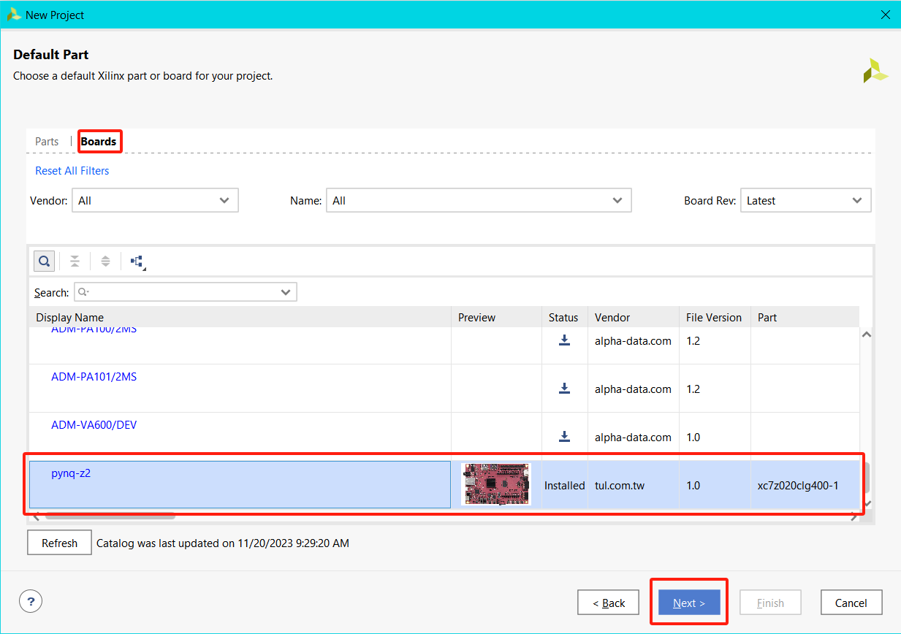
2. 添加实验环境：进入FPGA在线实验环境，点击右上角项目材料下载实验源代码和希冀ip核到本地并解压。
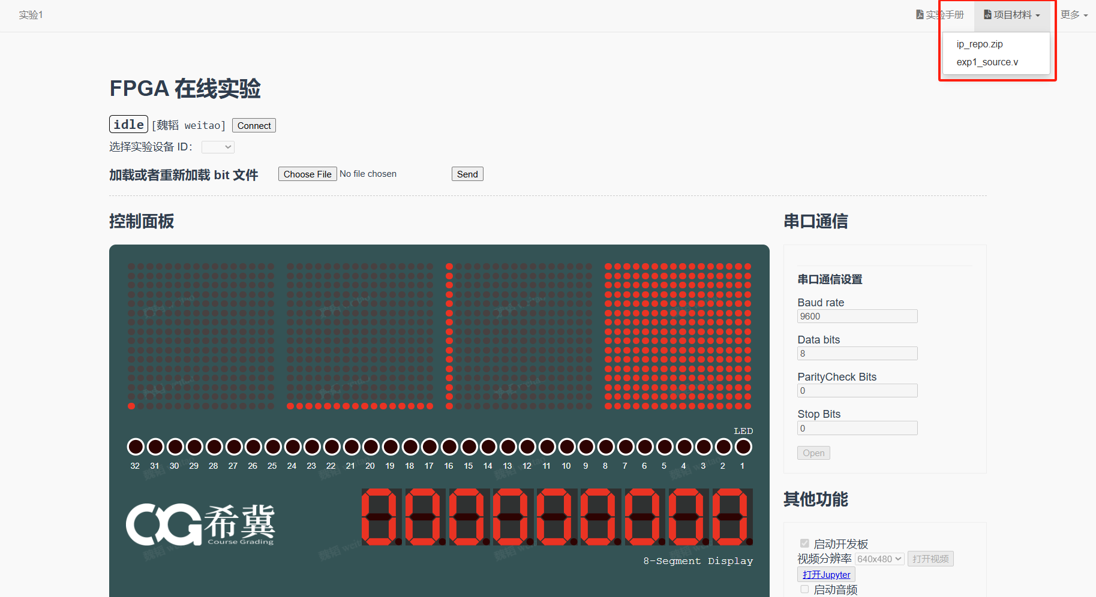
3. 在Vivado项目中，点击Settings→IP→Repository，将上一步解压后的ip_repo文件夹的位置添加进IP搜索目录。
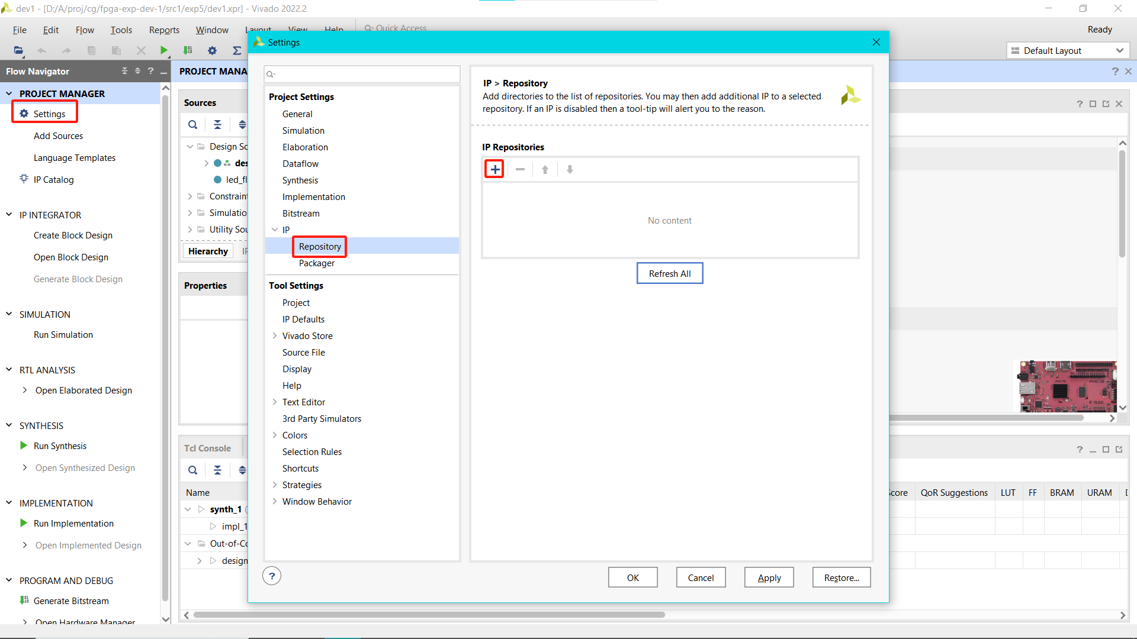
4. 点击Sources窗口中的+，选择 Add or create design sources → Next → Add File, 添加实验源代码文件。
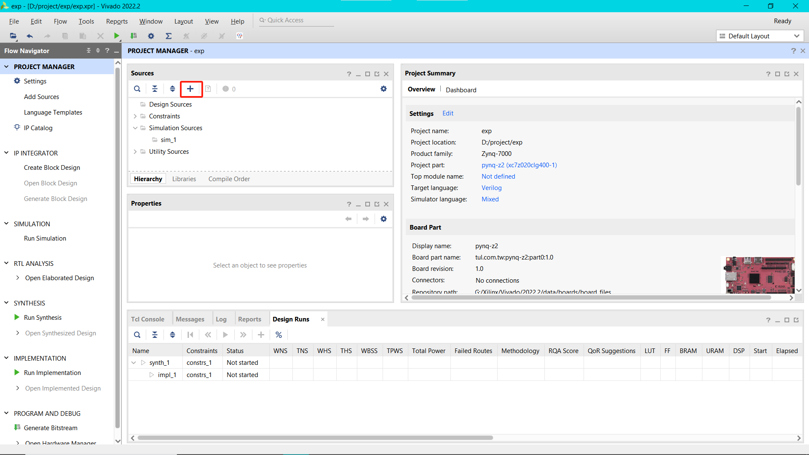
5. 点击Create Block Design创建一个新的顶层设计，随后点击添加IP核按钮，添加cg_fpga IP.
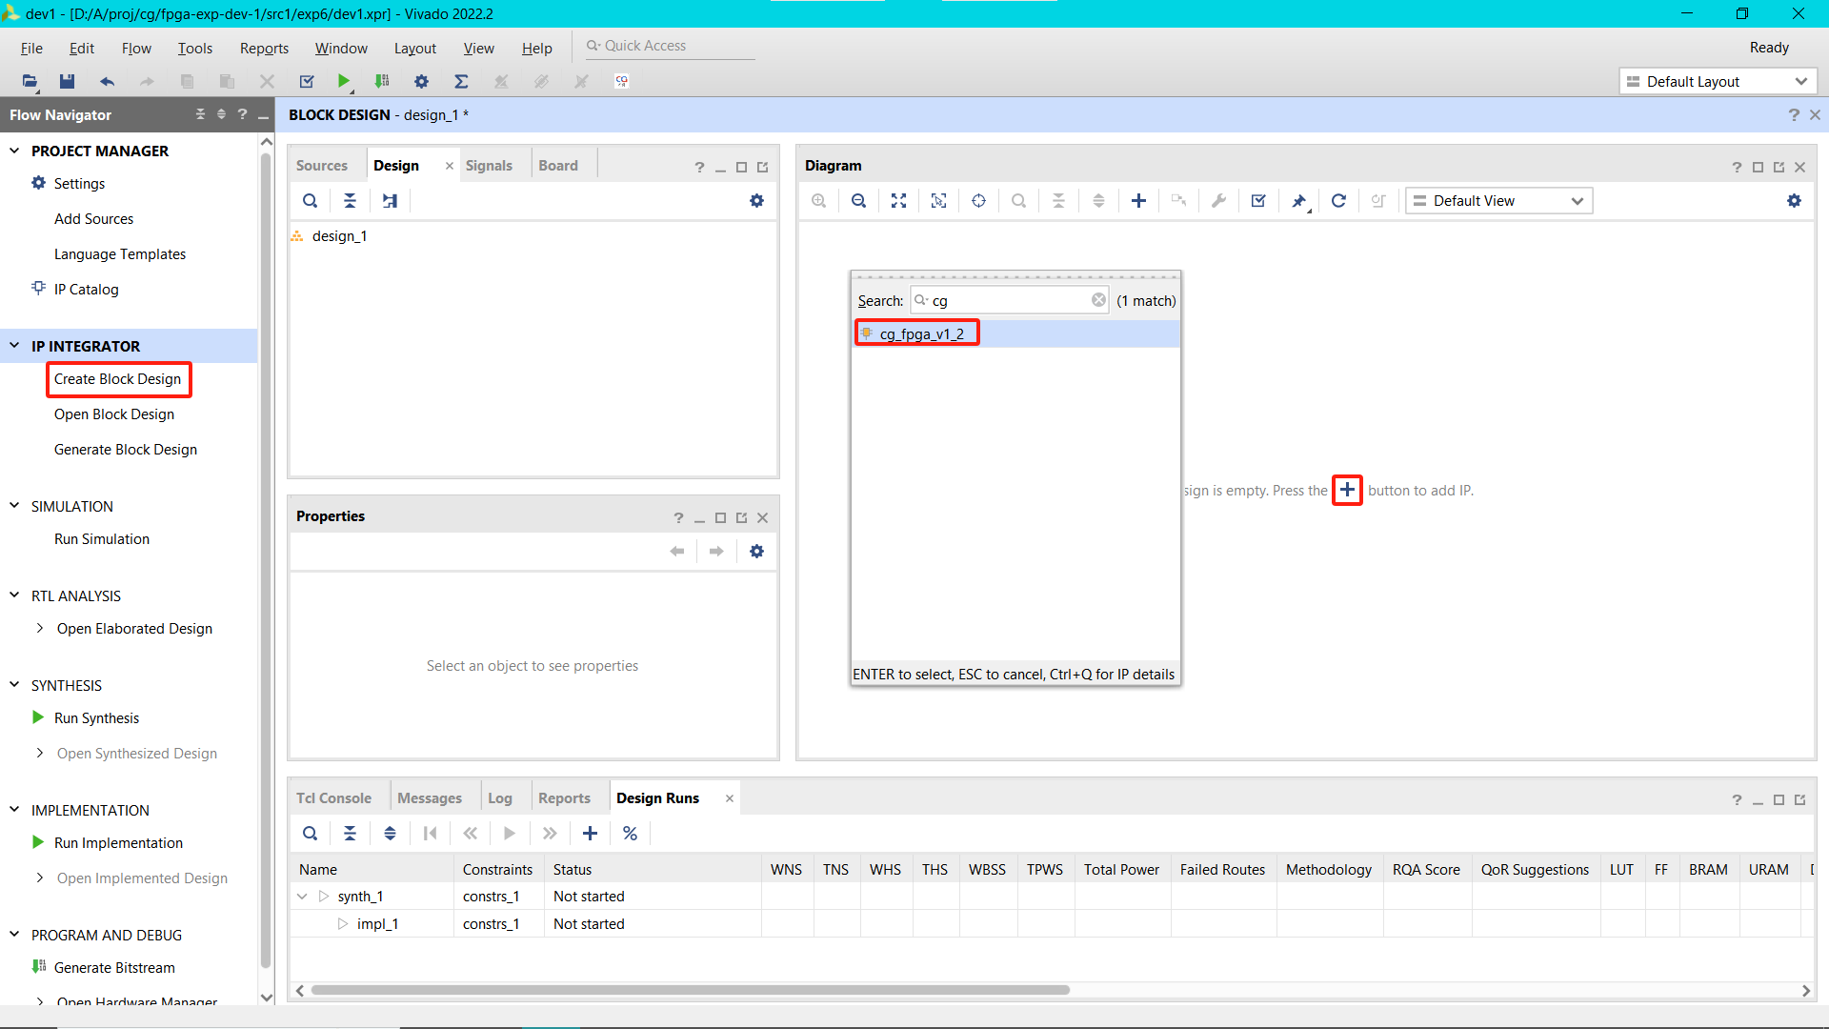
6. 点击IP Catalog，并找到Block Memory Generator，开始配置ROM
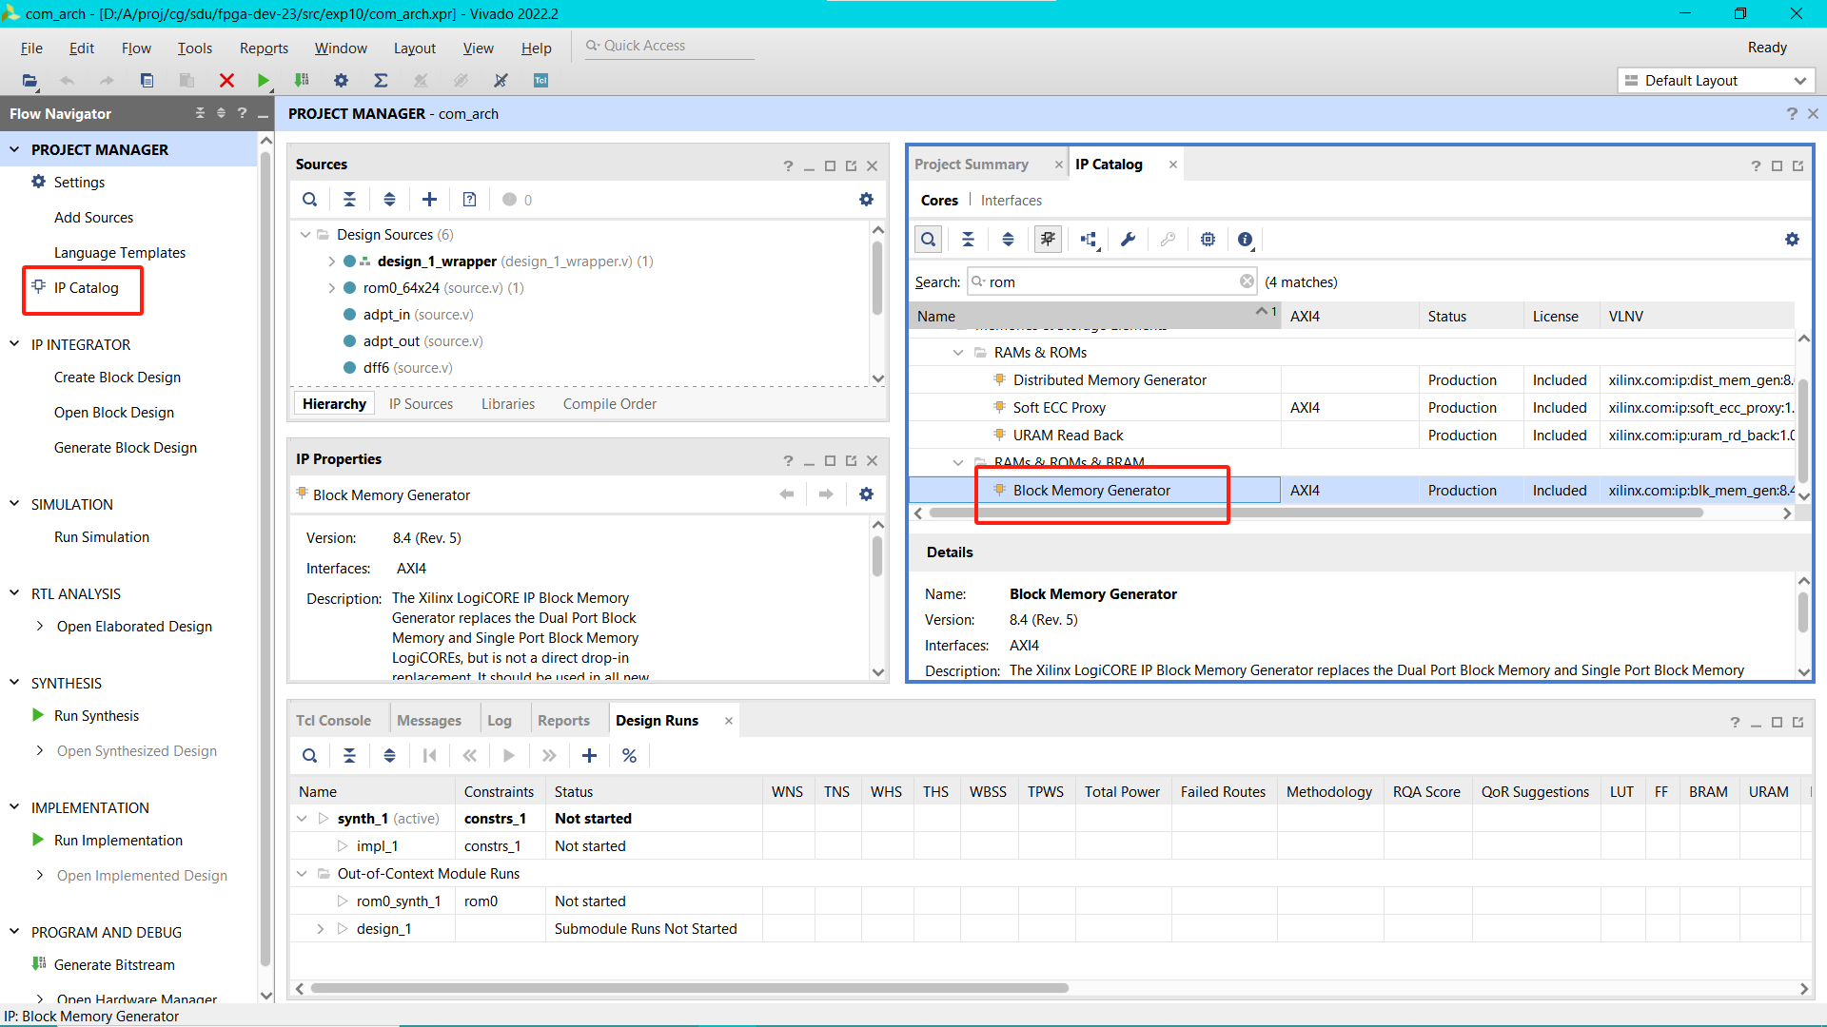
7. 按照如下方法定制单口ROM，并命名为rom0:
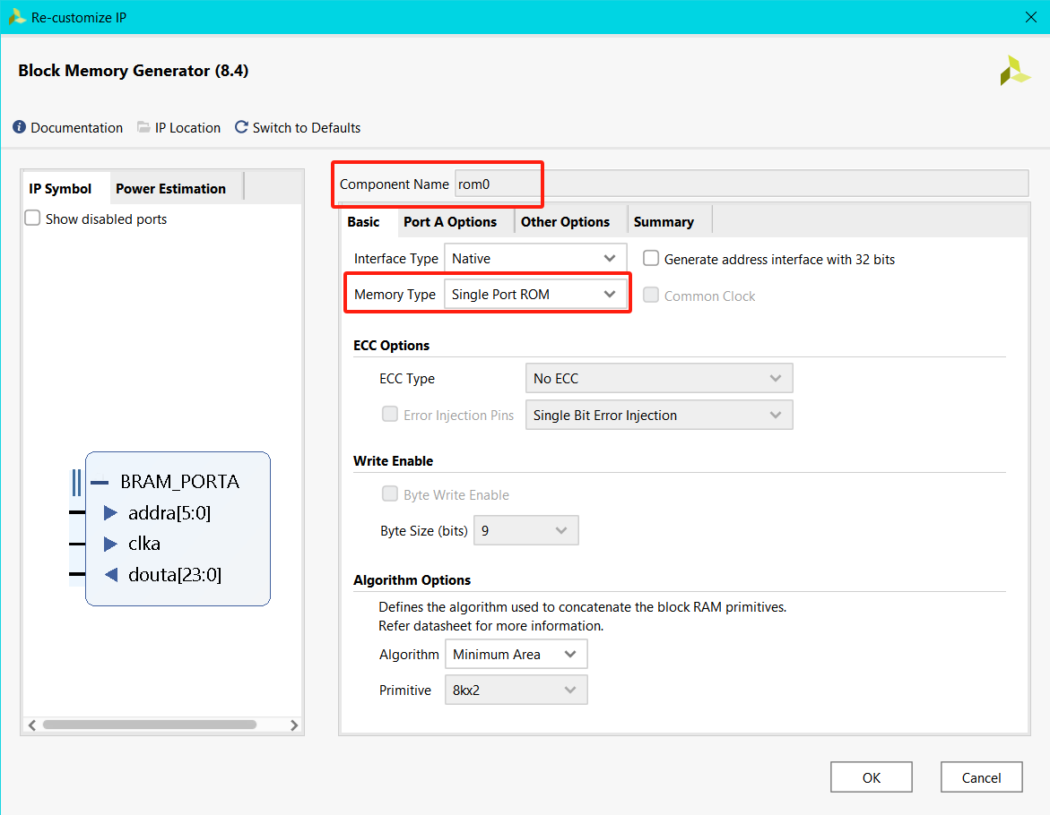
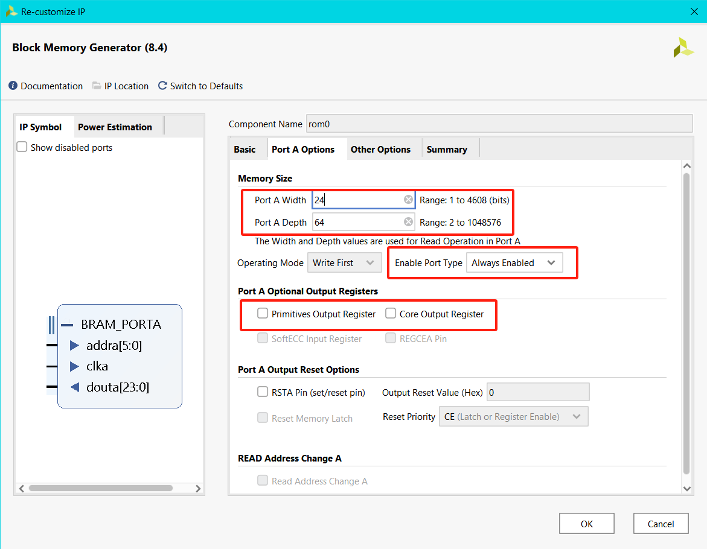
8. 勾选Load Init File，并导入你自己编写的.coe文件，初始化ROM
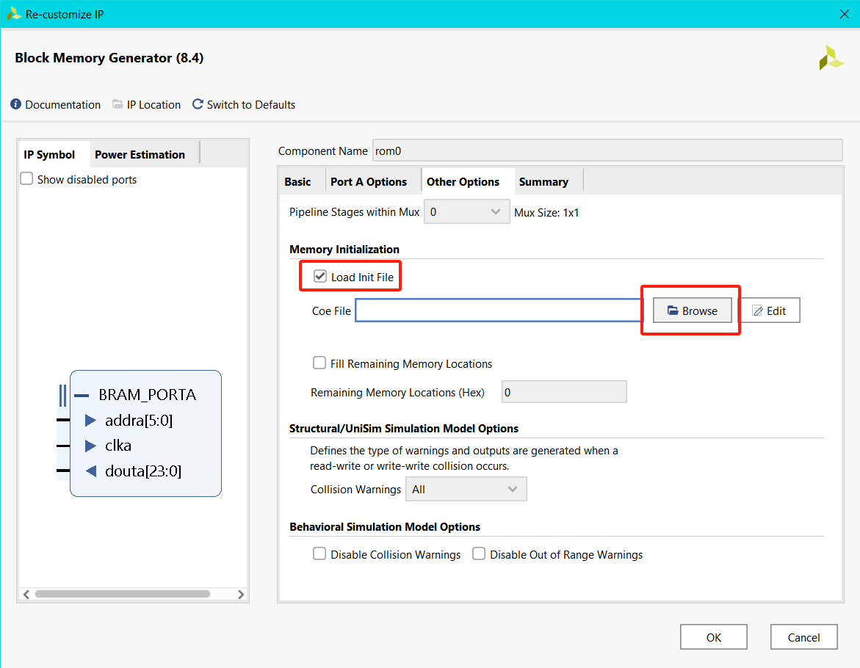
9. .coe 文件格式是 Xilinx 公司开发的，用于描述 FPGA 中存储器初始化数据的文件格式。它通常用于将初始化数据加载到 Xilinx FPGA 的内置存储器中，如 Block RAM (BRAM) 或者只读存储器 (ROM)。.coe 文件格式简单且易于解析，通常由以下几个部分组成。一个典型的 .coe 文件包含两部分内容：
- Memory Initialization Radix (基数声明)：
指定数据和地址的进制表示。
通常有以下几种选择：bin（二进制），hex（十六进制），dec（十进制），oct（八进制）。
例如：
memory_initialization_radix=16; 这表示文件中的数据以十六进制形式表示的。
- Memory Initialization Vector (数据向量声明)：
列出要加载到存储器中的数据值。数据项之间用逗号分隔，最后一个数据项以分号结尾。
例如：memory_initialization_vector=3A, 1B, 2C, 0D, FF;
这表示要将数据 3A、1B、2C、0D 和 FF 依次加载到存储器的地址 0 到 4 位置。
.coe 文件的完整示例：
- memory_initialization_radix=16;
- memory_initialization_vector=3A, 1B, 2C, 0D, FF, 10, 20, 30;
10. 根据图4-13完成原理图的输入。每一次上升沿，将地址锁入，数码管6-1将显示ROM中输出的数据。LED6-1显示输入的6位地址值。
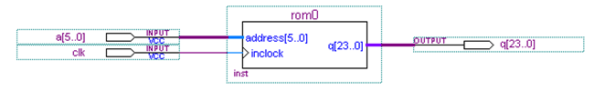
图4-13 ROM的结构
11. 右击Sources下顶层设计图标→Create HDL Wrapper，待Wrapper正确生成后，点击左下方Generate Bitstream，开始综合并生成bit文件。注意：综合前wrapper模块应被设置为顶层（加粗表示），若自动设置错误，需右击wrapper图标点击Set as Top手动设置。
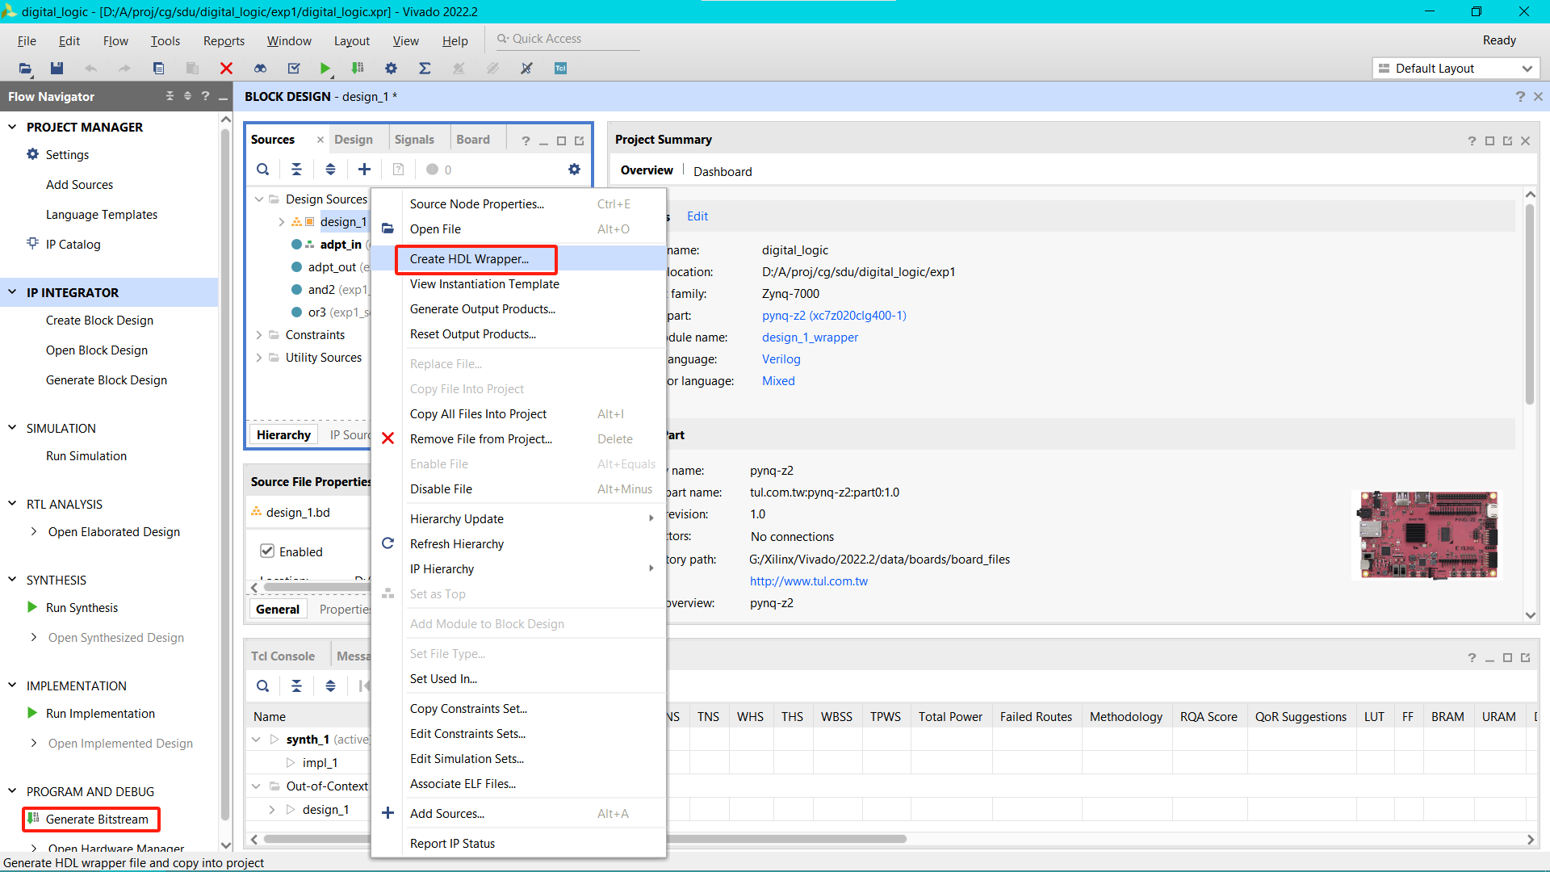
12. 通过 FPGA 云实验平台，可在线分配远程 FPGA 硬件开发板。首先点击 connect 按钮，然后在下拉菜单中选择任意空闲的开发板，并点击Choose File中选择上一步生成的 *.bit 文件，后点击 send，即可将本地bit文件烧写至希冀远程FPGA.
注意：评测时使用的是固定的数据，请向 coe 文件中加入如下数据：
000000，111111,222222，333333，444444，555555，666666，777777，888888，999999；
IO信号 | 管脚绑定
clk | btn_clk
rst_n | btn_rst
addr | 上排拨码开关6-1
addr_out | LED6-1
data | 数码管6-1
五、实验任务
1. 要求用Vivado IP 库设计单口ROM，地址总线宽度address[]和数据总线宽度q[]分别为6位和24位。
2. 建立相应的工程文件，设置Block Memory Generator数据参数，ROM配置文件的路径（*.coe）.
3. 完成原理图的输入，完成综合并生成比特流文件。
4. 下载bitstream文件至实验平台，改变ROM的地址a[5..0]，外加读脉冲，通过数码管比较读出的数据是否与初始化数据(*.coe中的数据)一致。
5. 记录实验数据，写出实验报告。

实验9-2 RAM设计
一、实验目的
1、了解FPGA中RAM的功能；
2、掌握block ram的参数设置和使用方法；
3、掌握BRAM作为随机存储器RAM的仿真测试方法，工作特性和读写方法。
二、实验环境
1. 硬件环境：微型计算机、Windows10及以上操作系统；FPGA云实验平台。
2. 软件环境：FPGA开发工具软件Vivado。
三、实验内容
在FPGA中利用嵌入式阵列块EAB构成存储器，结构如图4-14所示。
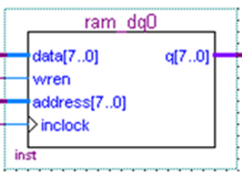
图4-14 RAM结构图
1. 数据从ram_dp0的左边data[7..0]输入，从右边q[7..0]输出，wren为写使能端，高电平有效。
2. 当输入数据和地址准备好以后，在inclock是地址锁存时钟，当信号上升沿到来时，地址被锁存，写使能端有效时数据写入存储单元。
3. 数据的读出控制是从address[7..0]输入存储单元地址，在inclock信号上升沿到来时，且写使能信号无效时，该单元数据从q[7..0]输出。
4. inclock是读/写时钟脉冲信号；DATA[7..0]是RAM_dq0的8位数据输入端；address[7..0]是RAM的读出和写入地址；q[7..0]是RAM_dq0的8位数据输出端。
四、实验步骤
1. 创建工程：打开本地安装的Vivado，新建项目，选择pynq-z2器件。

2. 添加实验环境：进入FPGA在线实验环境，点击右上角项目材料下载实验源代码和希冀ip核到本地并解压。

3. 在Vivado项目中，点击Settings→IP→Repository，将上一步解压后的ip_repo文件夹的位置添加进IP搜索目录。

4. 点击Sources窗口中的+，选择 Add or create design sources → Next → Add File, 添加实验源代码文件。

5. 点击Create Block Design创建一个新的顶层设计，随后点击添加IP核按钮，添加cg_fpga IP.

6. 点击IP Catalog，并找到Block Memory Generator，开始配置BRAM

7. 按照如下方法定制单口BRAM，并命名为ram_dp0:
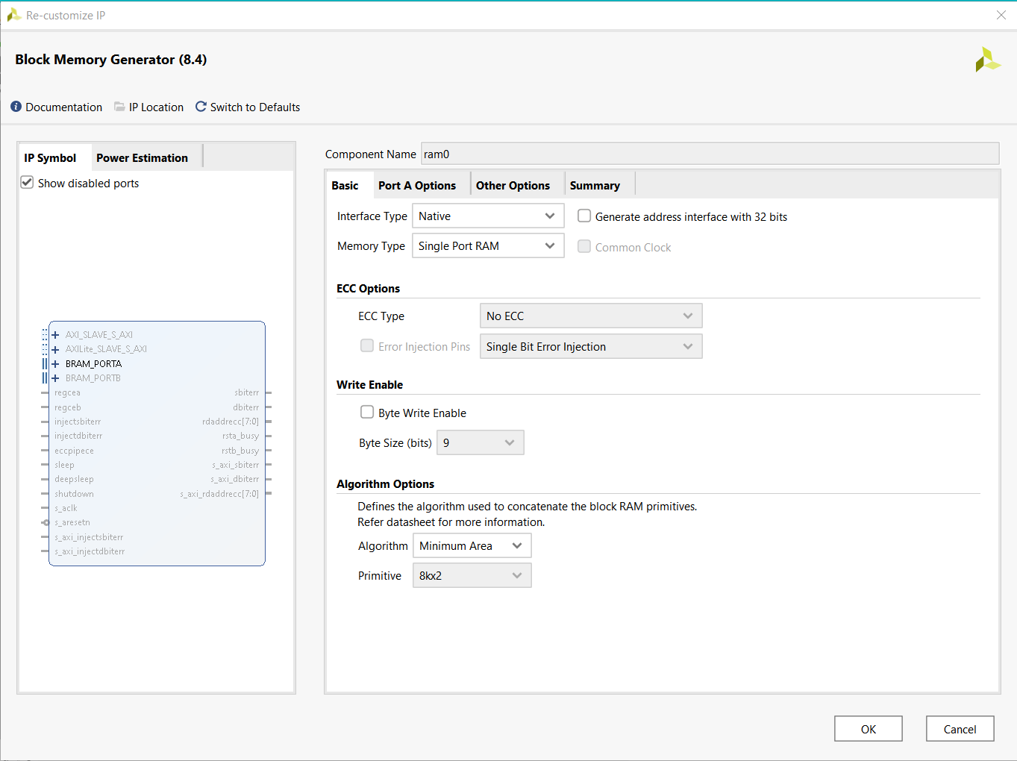
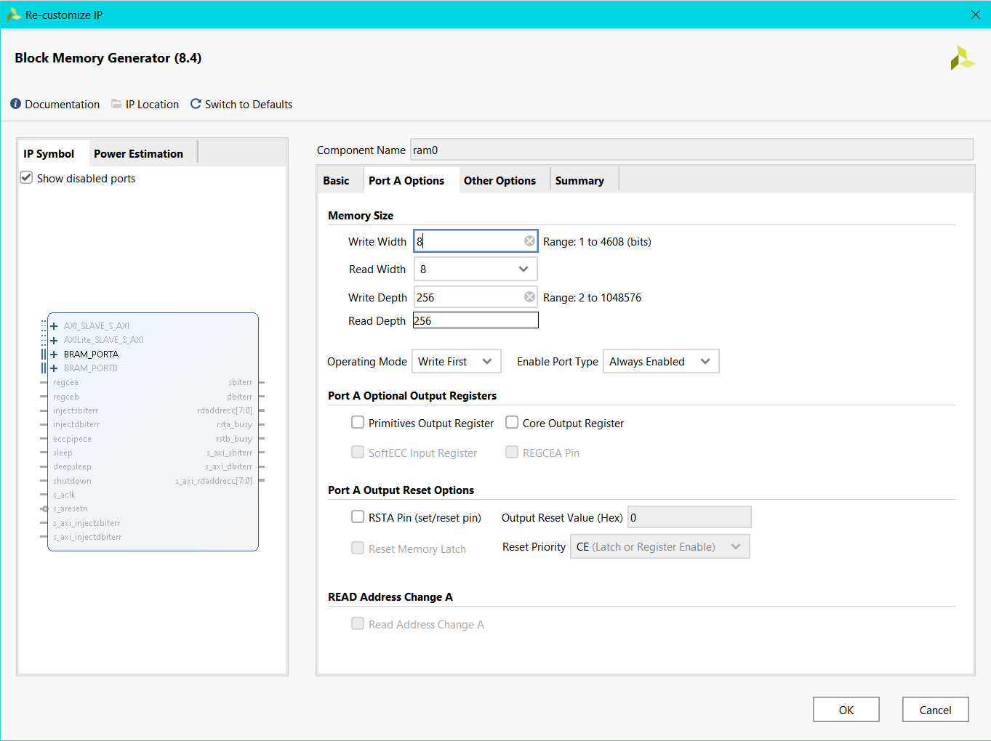
8. 根据要求完成原理图的输入。BRAM也能使用初始化文件（*.coe），请在Block Memory Genarator配置窗口的Other Options下进行添加。
9. 右击Sources下顶层设计图标→Create HDL Wrapper，待Wrapper正确生成后，点击左下方Generate Bitstream，开始综合并生成bit文件。注意：综合前wrapper模块应被设置为顶层（加粗表示），若自动设置错误，需右击wrapper图标点击Set as Top手动设置。

10. 通过 FPGA 云实验平台，可在线分配远程 FPGA 硬件开发板。首先点击 connect 按钮，然后在下拉菜单中选择任意空闲的开发板，并点击Choose File中选择上一步生成的 *.bit 文件，后点击 send，即可将本地bit文件烧写至希冀远程FPGA.
首先控制读出初始化数据，与载入的初始化文件中的数据进行比较，读出的数据将显示在数码管上。然后控制写入一些数据，再读出比较。
IO信号 | 管脚绑定
clk | btn_clk
rst_n | btn_rst
addr | 上排拨码开关8-1
data_in | 下排拨码开关8-1
wren | 下排拨码开关9
data_out | 数码管2-1
五、实验要求
1. 设计数据宽度和地址宽度均为8位bram；
2. 设计对bram进行测试的波形文件，完成对bram时序仿真和硬件测试；
3. 写出实验报告，包括工作原理、调试和测试结果。

实验10 RAM位扩展设计
一、实验目的
1. 了解半导体随机读写存储器RAM的工作原理及其使用方法。
2. 掌握半导体存储器的位扩展技术。
二、实验环境
1. 硬件环境：微型计算机、Windows10及以上操作系统；FPGA云实验平台。
2. 软件环境：FPGA开发工具软件Vivado。
三、实验内容
1. 采用实验9所设计的256 x 8的RAM的结构，构成256 x16的存储器，自行设计实现方案。
2. 选择五个不连续的存贮单元地址，分别存入不同内容，再读出单个存贮器单元的内容，检测写入的数据是否正确。
四、实验步骤
1、按要求设计并输入电路图，进行编译、引脚锁定、向FPGA配置下载；
2、为自动检测，配置管脚如下：
IO信号 | 管脚绑定
clk | btn_clk
地址 | 上排拨码开关8-1
输入数据 | 下排拨码开关16-9,8-1
写使能 | 上排拨码开关9
输出数据 | 数码管4-1

实验11 RAM字扩展设计
一、实验目的
1. 了解半导体随机读写存储器RAM的工作原理及其使用方法。
2. 掌握半导体存储器的字扩展技术。
二、实验环境
1. 硬件环境：微型计算机、Windows10及以上操作系统；FPGA云实验平台。
2. 软件环境：FPGA开发工具软件Vivado。
三、实验内容
1. 采用实验9所设计的256 x 8的RAM的结构，构成1k x8的存储器，自行设计实现方案。
2. 选择五个不连续的存贮单元地址，分别存入不同内容，再读出单个存贮器单元的内容，检测写入的数据是否正确。
四、实验步骤
1、按要求设计并输入电路图，进行编译、引脚锁定、向FPGA配置下载；
2、为自动检测，配置管脚如下：
IO信号 | 管脚绑定
clk | btn_clk
高2位地址，低8位地址 | 上排拨码开关10-9,8-1
输入数据 | 下排拨码开关8-1
写使能 | 上排拨码开关11
输出数据 | 数码管2-1

实验12 中断系统的设计与验证
一、实验目的
1. 掌握中断系统的工作原理。
2. 掌握中断系统接口电路的组成和设计方法，进而理解中断系统的工作过程
二、实验环境
1. 硬件环境：微型计算机、Windows10及以上操作系统；FPGA云实验平台。
2. 软件环境：FPGA开发工具软件Vivado。
三、实验内容
1. 中断请求&中断屏蔽电路设计。有4个中断源，分别用按键代替中断源，“1”代表有中断请求，“0”代表没有中断请求。要设计每个中断源的接口电路，中断请求触发器、中断屏蔽触发器、中断判优电路、中断向量地址形成电路等。多个中断请求触发器可组成中断请求寄存器；多个中断屏蔽触发器组成中断屏蔽寄存器。图4-15是中断源1的中断请求触发器、中断屏蔽触发器电路。其中，KEY1模拟中断源1，MKEY1模拟中断源1的中断屏蔽位，“0”表示未被屏蔽，“1”被屏蔽。处理器在执行每条指令的最后一个时钟周期都要发送中断查询信号，查询是否有中断请求。这里可以用一按键SKEY模拟，每个中断源的查询信号是统一的。

RD
SD
MASK1
Q
&
KEY1
MKEY1
INTR1

D
Q
INTR1

中断查询信号SKEY

图4-15 中断请求触发器&中断屏蔽触发器

2.中断优先级排队电路设计。针对4个中断源，中断源1响应优先级最高，中断源1、中断源2、中断源3、中断源4优先级降序排列，设计优先级排队电路如图4-16所示。
3. 中断向量产生电路设计。若有中断请求，当中断允许触发器为“1”（开中断）时，处理器进行中断响应。中断响应完成三件事：（1）关中断；（2）保护断点；（3）转到中断服务程序执行。因该实验没有处理器，故进行模拟。若中断响应，处理器发送中断响应信号（INTA），此时中断向量地址经数据线送入PC，故设计中断向量产生电路如图4-17所示。中断响应信号INTA的发出是处理器检测中断允许触发器是否“1”后进行的，该实验为体现中断允许触发器的作用，使用在中断向量产生电路中；INTA用按键AKEY模拟，是否发生作用有中断允许触发器控制。中断允许触发器的设计电路类似中断屏蔽触发器电路，中断允许触发器为“1”是允许中断，为“0”是禁止中断；中断允许触发器也用按键模拟EKEY。INTR1中断向量地址为80H；INTR2中断向量地址为40H；INTR3中断向量地址为20H；INTR4中断向量地址为10H。
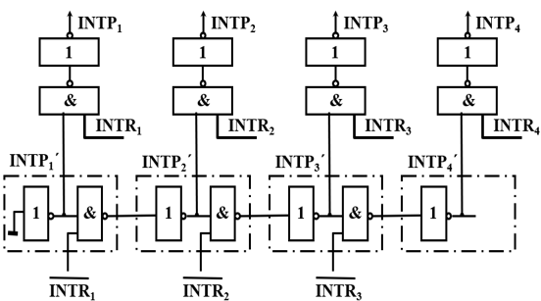
图4-16 优先级排队电路

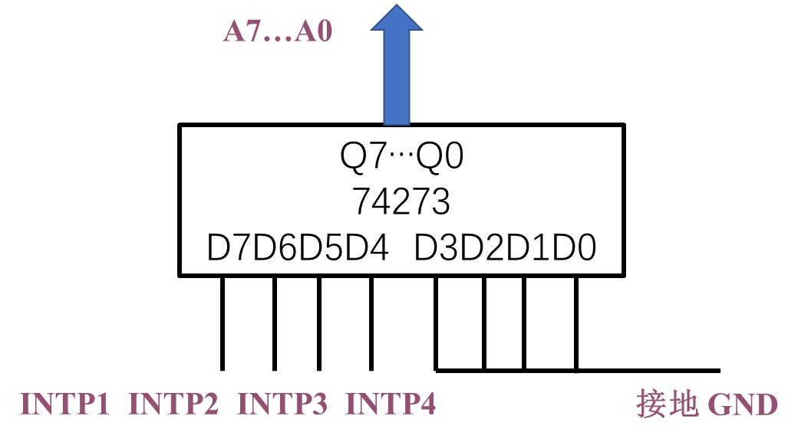
CLK
中断响应信号INTA
&
中断允许触发器 Q
图4-17 中断向量产生电路

4. 中断处理与中断返回。该实验没有处理器，无法执行中断处理程序。故利用中断向量作为访问RAM的地址；RAM内存放相应数值，每个中断源对应1个指示灯，点亮该灯，故表示该中断源提出申请，以此模拟中断服务程序。
四、实验步骤
1、按要求设计并输入电路图，进行编译、引脚锁定、向FPGA配置下载；
2、为自动检测，配置管脚如下：

IO信号 | 管脚绑定
4个中断源，4个中断屏蔽位 | 上排拨码开关8-5,4-1
中断允许触发器 | 下排拨码开关1
中断响应信号 | 下排拨码2
中断查询信号 | 下排拨码3
中断源的指示灯 | 数码管4-1

实验13 时序系统设计
一、实验目的
掌握计算机中时序系统的工作原理和设计方法。
二、实验环境
1. 硬件环境：微型计算机、Windows10及以上操作系统；FPGA云实验平台。
2. 软件环境：FPGA开发工具软件Vivado。
三、实验内容
1.设计一个基本时序系统，该系统具有4节拍信号及四相工作脉冲，其时序关系参阅图4-15中的M0—M3，T0—T3。

图4-15-1 时序图
2.实验方案
实现方案见图4-15-2的示意图。
图4-15-2 时序系统结构图
3.实验要求
（1）开关数据为移位器预置数据0001。
（2）选用适当方案，设计出实验线路图。
（3）设计试验步骤。
（4）利用指示灯观察实验现象，写出实验报告。
提示：计数器可以采用74161；译码器采用74138；移位寄存器采用74194。
为可实现自动检测，管脚配置如下：
IO信号 | 管脚绑定
脉冲信号 | btn_clk
清零信号 | btn_rst
74194模式选择S1, S0 | 上排拨码开关6-5
开关数据  SL，SR | 上排拨码开关4-1  上排拨码开关8，7
4个节拍电平 | LED8-5
4个工作脉冲 | LED4-1

实验14 微程序控制的加/减法器设计
一、实验目的
掌握微程序控制器的工作原理和设计方法。
二、实验环境
1. 硬件环境：微型计算机、Windows10及以上操作系统；FPGA云实验平台。
2. 软件环境：FPGA开发工具软件Vivado。
三、实验内容
目前控制器设计大都采用微程序设计方法，又称存储逻辑控制器。微程序控制器电路结构如图4-16-1所示。它由控制存储器CROM、微程序PC计数器和微指令寄存器IR构成。其中，微程序计数PC向控制存储器提供微地址，读出一条微指令，并在有效沿的作用下，送入IR。具体微程序计数器μPC的设计采用74161实现，完成4位即模16增1功能和清除功能的计数器；根据实际需要设计微指令的位数，即确定CROM以及IR的位数。
μPC
CROM
μIR
CLK

图4-16-1 微程序控制器框图
微程序控制的加/减法器电路包括运算器电路和控制器电路。图4-16-2给出了电路的结构框图。由三个寄存器R0、R1、R2、移位器、加法器等构成，并组装在一起构成ALU算术逻辑运算部件，相应电路设计参考实验6、实验7以及实验9。设计时，K与C0相连。
提示：移位器可以参考实验6，这样多用一个时钟信号；也可以利用基本逻辑门设计移位器。
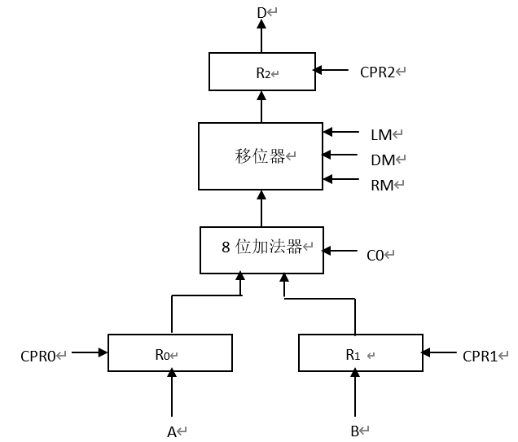
K
图 4-16-2 算术逻辑运算部件

微指令可确定如下格式：
CPR0 CPR1 CPR2
CLK
&
&
&

a7a6a5a4 a3a2a1a0 C0 CPR0 CPR1 CPR2 LM DM RM K

μIR16—μIR9 μIR8………………………………………………….μIR1

将微指令格式分为两部分：前面部分μIR16～μIR9可设置数据，后面部分μIR8～μIR1可确定微命令。例：需要CPR0脉冲，该位为1，否则为0。
例：编写一个0xAA＋0x55的微程序。
寄存器分配：0x55送R1、0xAA送R0、结果送R2。
操作步骤 微指令 说明
0xAA→R0； AA40H 存入控制存储器CROM的0单元。
0x55→R1； 5520H 存入控制存储器CROM的1单元。
R0＋R1→R2； 0014H 存入控制存储器ROM的2单元。
编制多条微指令来完成下列操作： 2×（R0＋R1）⇒ R2； 1/2（R0＋R1）⇒ R2。
同理，实现0xAA-0x55，左移、右移。
四、实验步骤
1. 按要求设计并输入电路图，进行编译、引脚锁定、向FPGA配置下载；
2. 按复位键清μPC，使之指向控制存储器的0号单元。
3. 每按一次单脉冲键，便执行一条微指令；按第4次单脉冲键，微程序执行完毕。
4、为自动检测，配置管脚如下：
IO信号 | 管脚绑定
clk | btn_clk
rst_n | btn_rst
输出结果 | LED8-1

